附件1
远程网络考核测评操作流程

为保证考核测评工作的严肃性、稳定性以及流畅性，各位参加考核测评的考生需一律使用 PC 终端接入面谈会议，并建议佩戴耳麦，在相对封闭、安静的环境内进行。具体 PC 端操作步骤如下：
1.下载链接：https://meeting.tencent.com/activities/，点击下方红框内“免费下载”，下载并安装对应操作系统软件。

2.使用考生个人手机号码及密码，注册登录腾讯会议。
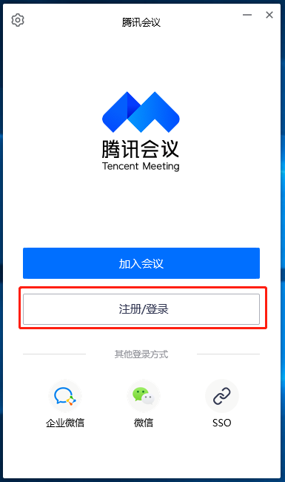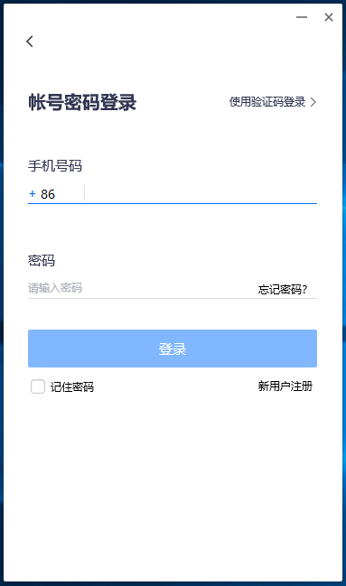

3.登录成功后，点击上方红框内“加入会议”，输入工作人员提供的会议号，进入结构化面试等候区。
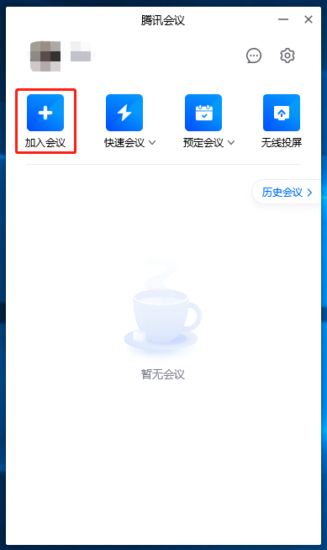
4.登录后，点击下方红框内“解除静音”“开启视频”，保持在线状态，等待工作人员指令。
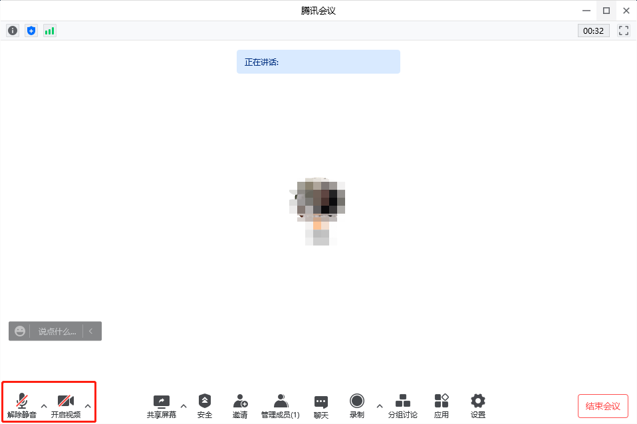

5.进入会议室后可在右下角红框内“设置”中设定本地电脑的声音与视频设备的参数数值。
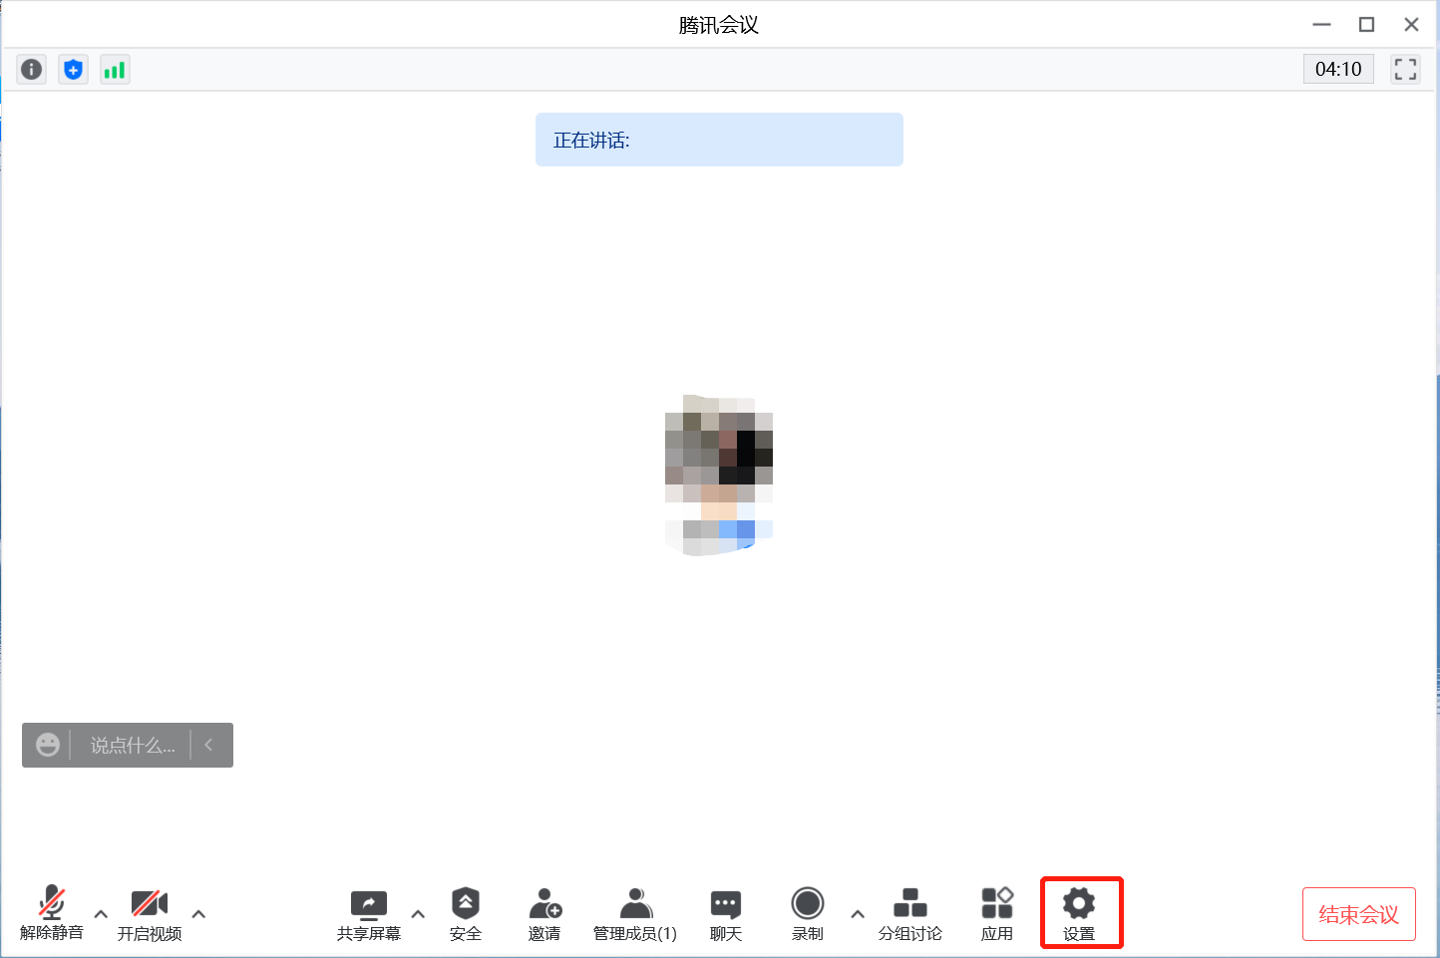
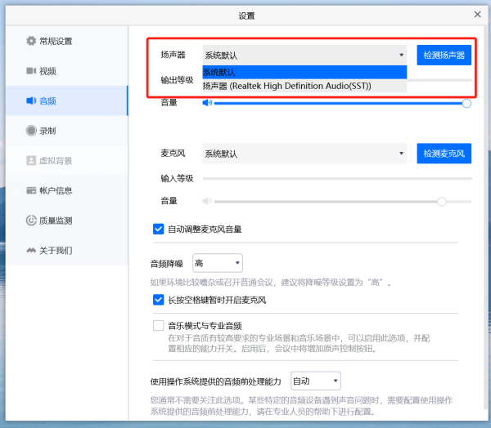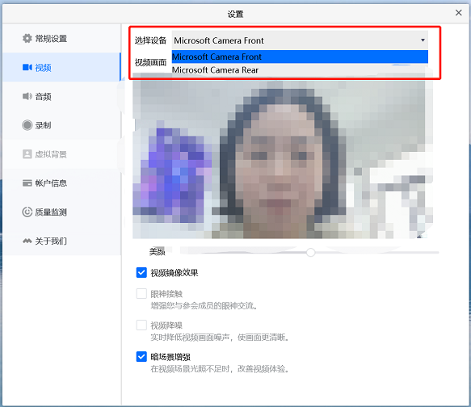

- 结构化面试结束，等待工作人员移出会议室。
- 根据工作人员提供的面谈会议号进入面谈等候区等候，面谈结束后等待工作人员移出会议室，结束全部考核测评流程。

